**5.21 Запрет редактирования реквизитов объектов**

У ряда объектов программы имеются реквизиты, которые определяют характер данного объекта и которые условно можно назвать «ключевыми» реквизитами. Как правило, «ключевыми» реквизитами являются реквизиты объекта, влияющие на поведение других объектов. Например, реквизит **Валюта** списка **Кассы** определяет валюту остатков по данной кассе. Реквизит не может быть изменен после начала учета движения денежных средств в кассе.

Для того чтобы предупредить необдуманные изменения «ключевых» реквизитов, после записи объекта программа запрещает дальнейшее редактирование таких реквизитов. Таким образом, значения реквизитов могут быть установлены только при создании объекта.

Если в дальнейшем при работе все же возникает необходимость изменения значения «ключевого» реквизита, то можно воспользоваться командой Разрешить редактирование реквизитов меню Еще. Команда доступна с установленной ролью Полные права или Редактирование реквизитов объектов.

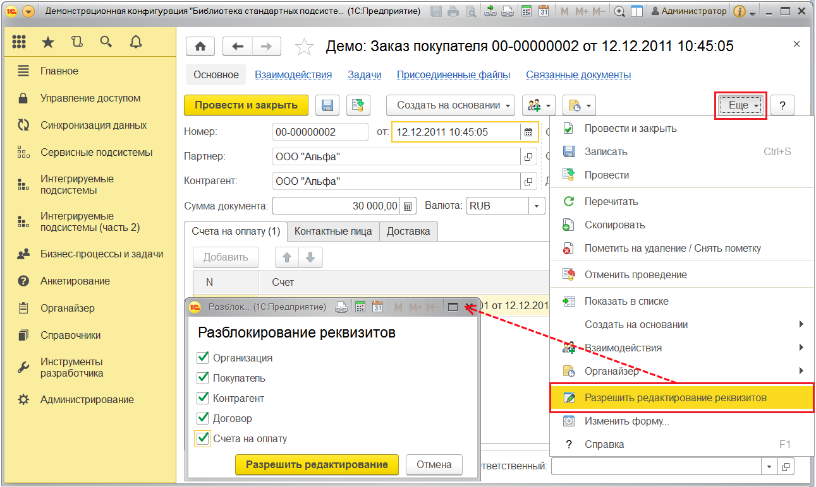

При использовании команды в документе **Демо: Заказ покупателя** программа предлагает выбрать реквизиты для разблокирования. После выбора реквизитов для подтверждения нажмите кнопку Разрешить редактирование.

При выполнении этой команды программа дополнительно проверяет использование объекта (имеются ли на данный объект ссылки из других объектов программы). Если объект используется, программа предупреждает о возможном рассогласовании данных после изменения значений «ключевых» реквизитов.

В случае если риск рассогласования данных оценивается как большой, рекомендуется отказаться от изменений и провести дополнительный анализ с помощью команды Поиск ссылок на объекты (https://its.1c.ru/db/content/bsp301doc/src/_img/a8ac365292f91872c91b58b5276d597d/image1104.png?_=1542292879 Главное меню – Все функции – Стандартные).

**Роли для разрешения редактирования объектов**

Для разрешения редактирования объектов в программе предусмотрены следующие роли:

|  |  |
| --- | --- |
| Роль | Краткое описание |
| Полные права | Дает право на неограниченный доступ ко всем данным программы. |
| Редактирование реквизитов объектов | Дает право редактирования «ключевых» реквизитов объектов. |